Požadované minimální parametry musí nabízené řešení závazně splňovat v rámci nabídky. Splnění konkrétního parametru deklaruje dodavatel vyplněním hodnoty Ano/Ne ve sloupci Splněno.

Rozsah plnění a minimální požadavky

Požadavky zadavatele
Předmětem plnění je kompletní náhrada dvou stávajících distribučních síťových přepínačů Cisco 6807-XL, které jsou provozovány v režimu vysoké dostupnosti.

Architektura řešení a vysoká dostupnost
Dodané distribuční přepínače musí podporovat nativní režim vysoké dostupnosti (High Availability), který splňuje všechny následující požadavky:
- dvojice fyzických přepínačů se chová jako jedna logická síťová jednotka,
- konfigurace je jednotná, sdílená mezi oběma přepínači a spravovaná z jednoho konfiguračního kontextu,
- při výpadku jednoho přepínače nedochází ke ztrátě konfigurace, není vyžadován manuální zásah obsluhy a nedochází k přerušení provozu.

Umístění a propojení mezi lokalitami
Každý z dodaných distribučních přepínačů bude umístěn v samostatném, fyzicky odděleném datovém centru. Přepínače budou mezi sebou propojeny:
- pomocí single-mod (SM) optických vláken, s přenosovou rychlostí minimálně 25Gb/s (25GE),
- toto propojení slouží jako přenosová cesta pro HA komunikaci,
- vzdálenost mezi oběma datovými centry je cca 120m.

Připojení přístupové vrstvy sítě
Distribuční vrstva bude připojena k přístupové vrstvě sítě, která je tvořena 10 stohy síťových přepínačů výrobce Cisco. Připojení přístupové vrstvy je realizováno prostřednictvím optických uplinků, konkrétně MM uplinků a jednoho SM uplinku.

Pro toto propojení lze využít stávající optickou kabeláž a ponechat stávající optické transceivery, pokud jsou plně kompatibilní s dodanými distribučními přepínači.

Přehled počtů a typů stávajících optických transceiverů, které jsou aktuálně osazeny v distribučních přepínačích Cisco 6807-XL a slouží pro propojení distribuční a přístupové vrstvy, je uveden v následující tabulce:

Počet kusů | Typ transceiveru | Označení výrobce Cisco
19 | SFP-10G-LRM | 10-2456-03
1 | SFP-10G-LR-S | 10-3107-01

V případě, že dodané přepínače neumožňují plnou kompatibilitu se stávajícími optickými transceivery, je dodavatel povinen dodat veškeré potřebné optické moduly tak, aby bylo zajištěno plnohodnotné propojení distribuční a přístupové vrstvy a nebyly vyžadovány žádné dodatečné náklady na straně zadavatele.

Připojení do páteřní vrstvy sítě
Distribuční vrstva bude připojena k páteřní vrstvě sítě, která je tvořena dvojicí interních segmentačních firewallů (ISFW) výrobce Fortinet, zapojených v režimu vysoké dostupnosti (HA). Veškerá propojení mezi distribuční a páteřní vrstvou sítě budou realizována prostřednictvím single-mode (SM) optických tras.
Optická kabeláž není předmětem dodávky a zajistí ji zadavatel. Součástí plnění je dodávka 12 kusů optických transceiverů. Zjednodušené logické schéma zapojení je uvedeno na Obr. 1, kde:
- červenou barvou jsou vyznačeny transceivery, které musí být vždy součástí dodávky (12 ks),
- zelenou barvou jsou vyznačeny stávající transceivery, které lze ponechat pouze v případě plné kompatibility s dodaným řešením.
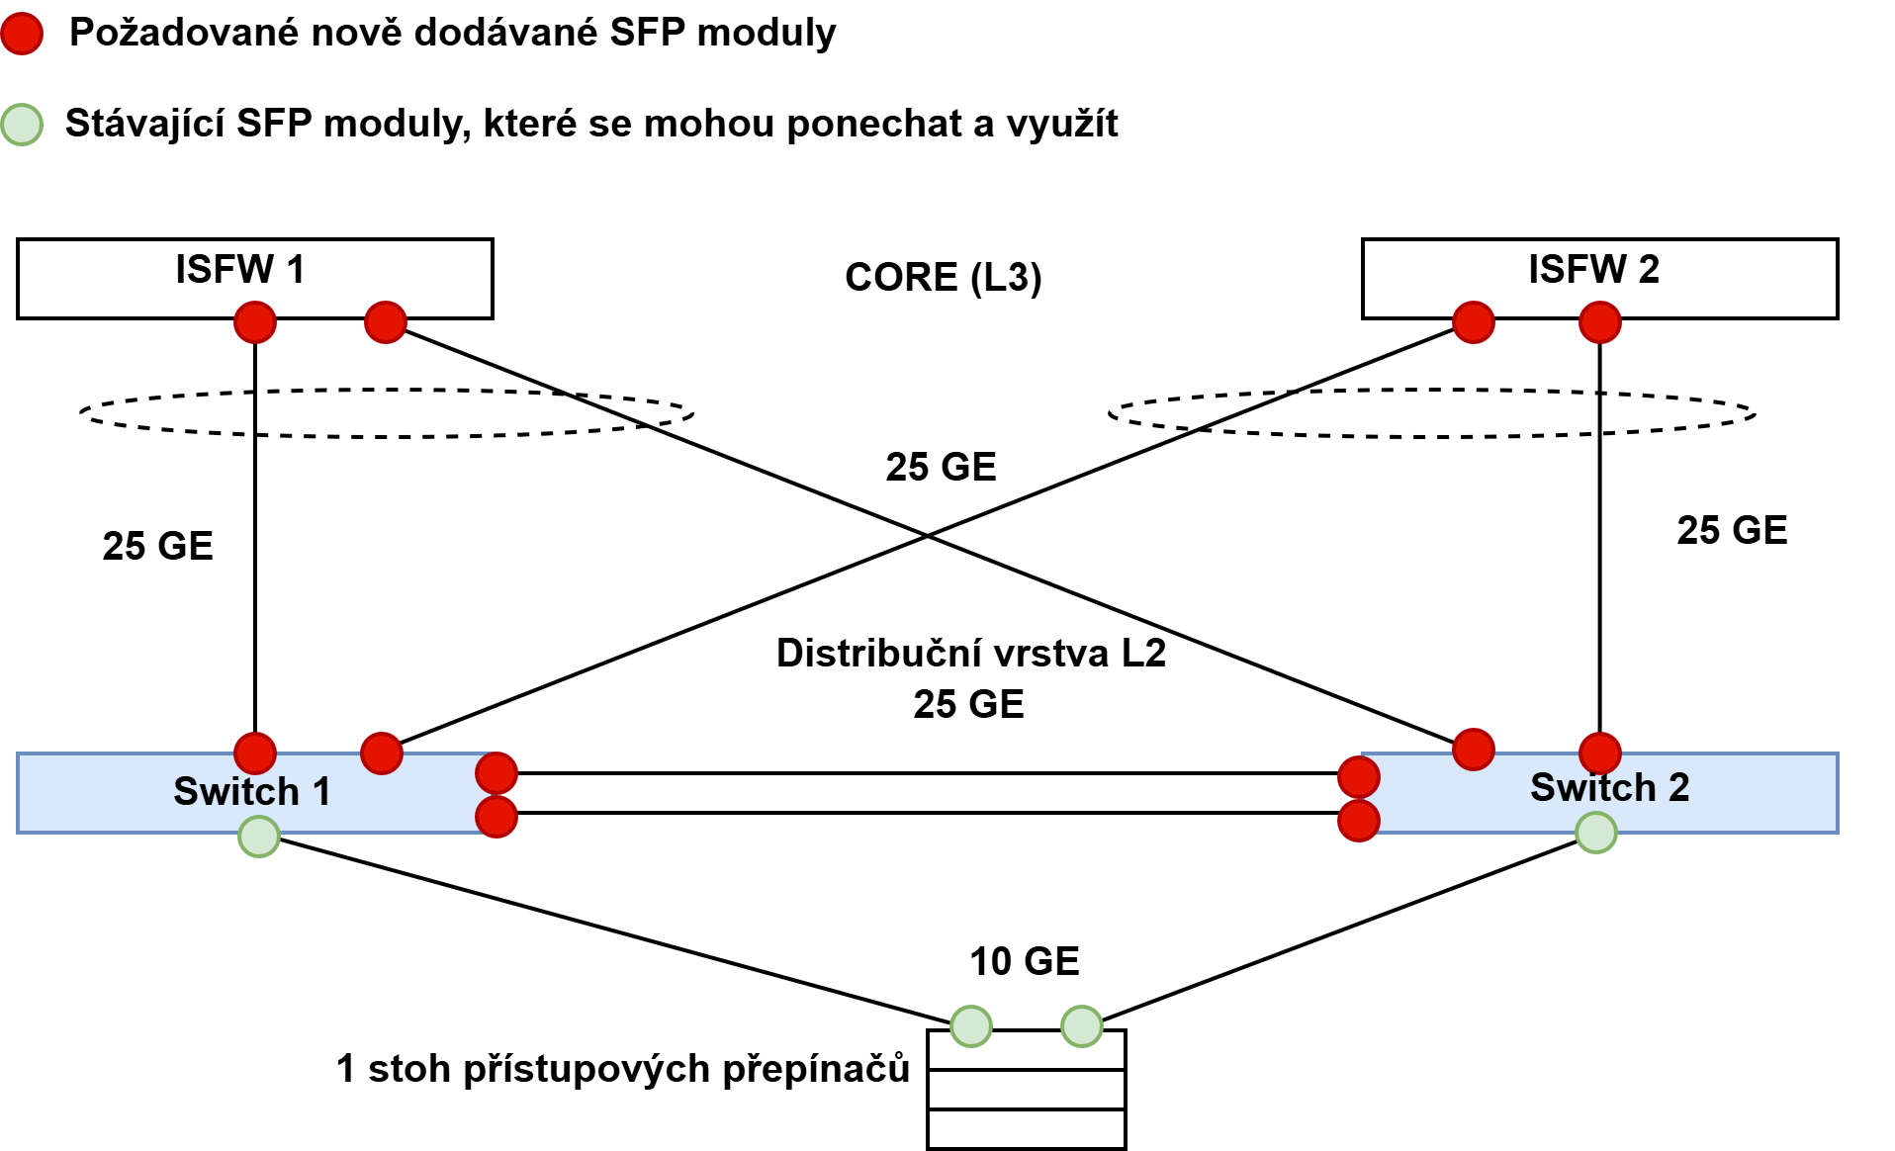
Obr. 1 – logické schéma zapojení distribučních přepínačů do páteřní a přístupové vrstvy sítě (pro ukázku uveden pouze 1 stoh přístupových přepínačů)

Technická specifikace distribučních přepínačů a příslušenství
Kompletní dodávka minimálně zahrnuje:
2 kusy distribučních přepínačů
Číslo | Požadovaná funkcionalita | Minimální požadavky | Splněno Ano/Ne
 | HW s montáží do rackové skříně 19’’ a výška max. 1U | SPLŇUJE
 | Distribuční přepínače včetně podpory výrobce (SW + HW) | SPLŇUJE
 | L3 typ přepínače | SPŇUJE
4 | Podpora virtualizace – možnost sloučit 2 fyzická zařízení od 1 logického | SPLŇUJE
5 | Síťové rozhraní min. 25GE | 48 ×
6 | Síťové rozhraní min. 100GE | 4 ×
7 | Zařízení je vybavené alespoň dvěma nezávislými zdroji | SPLŇUJE
8 | Napájecí zdroje jsou vyměnitelné za běhu (systém je odolný proti výpadku jednoho napájecího zdroje) | SPLŇUJE
9 | Podpora centrálně řízené a automatizované správy VLAN s distribucí do přístupové vrstvy, plně kompatibilní se stávajícími přístupovými přepínači zadavatele | SPLŇUJE
 | Požadavky na výkon
10 | Přepínací kapacita (switching capacity) | 3,2 Tb/s
11 | Propustnost přeposílání (forwarding rate) | 1 Bpps
12 | Plně hardwarové přepínání ASIC | SPLŇUJE
13 | Kapacita MAC adres | 82 000
14 | Počet VLAN ID | 4094
15 | Operační paměť (DRAM) | 16 GB
16 | Flash paměť | 16 GB
17 | Směrovací tabulka – počet IPv4 tras | 200 000
18 | Podpora OSPF v3 | SPLŇUJE
19 | Podpora protokolů SNMPv2c, SNMPv3 | SPLŇUJE
 | Minimální požadavky na příslušenství
21 | Kompatibilní SFP28 transceivery pro vytvoření HA dodávaných switchů (single mode) SFP28 25GBASE-LR | 4 ×
22 | Kompatibilní SFP28 transceivery zapojené do dvou ISFW Fortigate (single mode) SFP28 25GBASE-LR – propoj distribuční a CORE vrstvy | 4 ×
23 | Kompatibilní SFP28 transceivery zapojené do dodávaných distribučních přepínačů (single mode) SFP28 25GBASE-LR – propoj distribuční a CORE vrstvy | 4 ×

Požadavky zadavatele na implementaci
Zadavatel požaduje, aby dodavatel v rámci implementace dodaných distribučních přepínačů zajistil jejich plnou integraci do stávající síťové infrastruktury zadavatele, a to zejména přenesením a zachováním stávající relevantní konfigurace, včetně konfigurace VLAN, propojení na přístupovou vrstvu sítě prostřednictvím linkových agregací, zachování stávající IP adresace a způsobu logického členění sítě. Součástí implementace musí být rovněž napojení distribučních přepínačů na nadřazenou (páteřní) vrstvu sítě v souladu se stávající architekturou a provozními požadavky zadavatele. Dodavatel zajistí integraci zařízení do centrálního systému řízení přístupu a implementaci centralizovaného ověřování administrátorských účtů s odpovídajícím řízením oprávnění (TACACS+), včetně zachování lokálního přístupu jako záložního mechanismu.Potřebné nastavení centrálního systému řízení přístupu zajišťuje zadavatel. Implementace musí být provedena v souladu s obecně uznávanými bezpečnostními a provozními best practices výrobce zařízení a síťové bezpečnosti obecně, přičemž dodavatel je povinen navrhnout a aplikovat taková bezpečnostní a provozní nastavení, která odpovídají charakteru prostředí zadavatele, a která nemusí být výslovně uvedena v této zadávací dokumentaci, pokud jejich uplatnění přispívá ke zvýšení bezpečnosti, stability a dlouhodobé provozovatelnosti řešení.

Číslo | Požadavek | Splněno Ano/Ne
1 | Implementace nesmí omezit provoz počítačové sítě KÚ. Instalační a migrační práce musí být prováděny mimo úřední hodiny tak, aby nedošlo k omezení provozu KÚ Královéhradeckého kraje.
2 | Zkušební provoz v délce trvání 1 týden.
3 | Součástí budou rovněž práce a služby, které ve smlouvě nejsou uvedeny, ale zhotovitel, jakožto odborník, o nich vědět měl nebo mohl vědět.
4 | Implementace všech částí zakázky bude provedena v prostředí stávajícího infrastruktury KÚ Královéhradeckého kraje ve spolupráci s odborným personálem zadavatele v místě plnění.
5 | Stávající rozdělení do VLAN bude zachováno.
6 | Do dávané komponenty jsou nové a originální (zadavatel nepřipouští ekvivalentní řešení), dodávané komponenty nebyly doposud používány (vyjma přípravných prací na implementaci.

Požadavky zadavatele na technickou dokumentaci
Zadavatel požaduje, aby dodavatel v rámci plnění zpracoval implementační dokumentaci, jejímž účelem bude vzájemné odsouhlasení stručného postupu implementace dodaných distribučních přepínačů, včetně fyzického a logického schématu zapojení zařízení do stávající síťové infrastruktury zadavatele. Součástí implementačního dokumentu bude i po společném odsouhlasení seznam akceptačních testů. Fyzické a logické schéma bude po vzájemném odsouhlasení zpracováno zadavatelem podle stylu a zvyklostí zadavatele a předáno dodavateli v nejkratším možném termínu. Implementační dokumentace bude sloužit jako podklad pro realizaci implementace a musí reflektovat skutečné zapojení na přístupovou a nadřazenou (páteřní) vrstvu sítě. Schémata fyzického a logického zapojení obsažená v implementační dokumentaci budou součástí finální dokumentace skutečného provedení.

Finální dokumentace skutečného provedení bude obsahovat pouze přehledné zachycení výsledného stavu řešení, bez požadavku na detailní konfigurační nebo provozní podrobnosti. Finální dokumentace musí především obsahovat podrobnější popis řešení vysoké dostupnosti z provozního hlediska a doporučený a postup aktualizace systémového software dodaných přepínačů se zaměřením na zachování dostupnosti služby a minimalizaci dopadu na provoz sítě.

Číslo | Požadavek | Splněno Ano/Ne
1 | Implementační projekt včetně akceptačních testů
2 | Dokumentace skutečného provedení
3 | Dokumentace bude vypracována v elektronické podobě ve formátu MS Word/Excel

Akceptační testy
Číslo | Požadavek | Splněno Ano/Ne
1 | Akceptační testy budou provedeny v rámci implementace nebo na jejím konci
2 | Testy provede zhotovitel ve spolupráci s pracovníky zadavatele za stejných podmínek, za jakých bude pracovat dílo v rutinním provozu.
3 | Akceptační testy budou zahrnovat i testy redundance a odolnosti proti plánovanému selhání jednonásobné chyby u redundantních komponent.
4 | Podrobná struktura akceptačních testů bude navržena a vzájemně odsouhlasena v rámci zpracování implementačního projektu.
5 | Výsledky akceptačních testů (akceptační protokol) budou součástí předávacího protokolu.

